항공시황 ESL LINK KOREA

시장현황
러시아 환율은 어떻게 될까?
루블의 가치가 상승하고 있습니다. 지난 2월 중순 최저를 기록한 이후 지속적인 상승을 하고 있습니다.
미국달러 대비 4월 29일 하루 동안 0.6%가 상승했으며, 원화 대비 역시 지속적인 상승세를 이어가고 있습니다.
중앙은행은 2014년 중반부터 원유의 가격이 하락하기 시작하면서 통화가치가 하락하고 금융상황이 어려워지자 투자자금의 유출을 막기 위해 기준금리를 17%까지 올렸었던 적이 있었습니다. 그 후 저유가와 더불어 서방의 제재가 지속되어 국가경제가 어려워졌지만 중앙은행은 자금유출을 막기 위해 급하게 올렸던 금리를 점차적으로 인하하는 조치를 취했습니다. 2014년 12월 17% 상승한 이후 2015년 3차례 금리를 인하하면서, 2015년 7월 31일 이후 11%를 유지하고 있습니다.
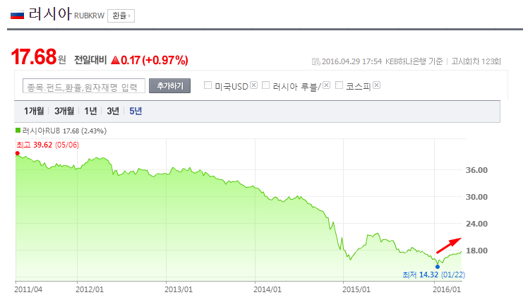
- 기준금리동결때문
지난 2월 중순 이후 지속적으로 상승한 환율은 중앙은행의 기준금리 동결 때문으로 보입니다. 일본과 유럽 등에서 마이너스 금리와 채권매입 등의 양적완화 정책을 시행하고 있는 중에 중앙은행이 기준 금리를 동결하면서 자금이 러시아로 몰리고 있는 것입니다.
- 유가상승으로 GDP의 마이너스 폭 감소
국제 원유의 가격이 하락을 지속한 이후 경제상황은 그리 좋지 못했습니다. GDP의 큰 부분을 원유와 천연가스 판매에 의존하는 국가로 이러한 원자재 가격 폭락의 영향이 국제 경제에 그대로 전가되었기 때문입니다. 하지만 2015년 4분기 내내 마이너스 성장을 보였던 것에 비해 지난 3월 마이너스 폭이 감소했습니다. 2월의 GDP는 작년 대비 -2.7%를 기록했고, 이번 3월 -1.9%의 성장을 보일 것이라 예상되었지만 -1.8%를 보임으로 상대적으로 양호한 실적을 보이고 있다고 분석되었기 때문입니다.
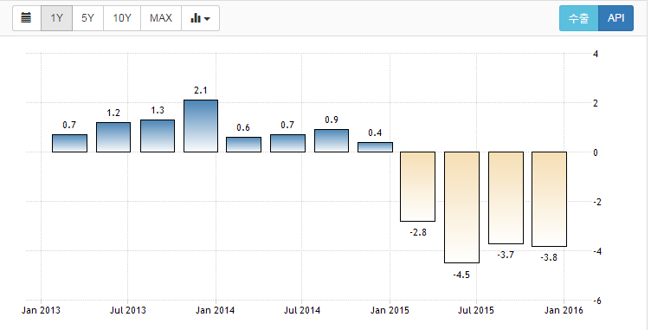
2016년 들어 루블화는 신흥시장의 통화 중 가치가 가장 크게 성장했습니다. 달러 대비 최저점을 기록했던 2016년 1월 22일 이후 거의 30% 상승했으며, 이는 상당부분 최근의 원유의 가격 상승으로 인한 혜택을 본 것으로 해석되고 있습니다. 에너지 가격이 바닥에 도달했고 향후 상승했을 때, 가장 큰 혜택을 보게 될 국가 중 하나가 바로 러시아 입니다. 금리동결 조치와 원유 가격의 상승과 함께 당분간 루블화 환율의 상승세를 지속될 것으로 전망됩니다.
항공사소식
중국국제항공 인천-온주 노선 신규 취항
인천국제공항과 중국 온주(溫州, 원저우)를 연결하는 첫 정기노선이 개설됐다.
인천국제공항공사(사장 정일영)는 28일 오전 인천공항 탑승동 115번 게이트 앞에서 중국국제항공의 인천-중국 온주 노선 신규취항 행사를 개최했다고 밝혔다.
중국국제항공은 이 노선에 158석 규모의 A320 항공기를 투입해 주 3회 운항할 예정이다.
중국 절강성(浙江省)의 동남 연해에 위치한 온주는 중국 10대 명산의 하나인 안탕산(鴈蕩山)과 왕희지, 소동파 등 옛 문인들의 사랑을 받아온 남계강(楠溪江) 등 훌륭한 비경을 자랑하며, 유서 깊은 옛 건축물과 사찰이 많기로도 유명하다.
양양국제공항, 러시아 하바롭스크블라디보스톡 전세기 취항
강원도는 오는 17일부터 양양~러시아 하바롭스크, 양양~블라디보스톡을 연결하는 정기성 전세기가 취항한다고 9일 밝혔다.
운항기간은 내년 5월 17일까지 1년간이다.
양양~하바롭스크는 매주 화요일 운항하고, 양양~블라디보스톡은 오는 21일부터 매주 토요일 운항한다
항공사는 러시아 야쿠티아항공으로 공급좌석은 95석이다.
운항횟수는 노선별로 주 1회씩 운항한다.
양양국제공항 첫 출발시각은 하바롭스크노선의 양양 출발은 오후 3시 50분, 블라디보스톡노선의 양양 출발은 오후 6시 35분이다.

도 관계자는 "양양~블라디보스톡노선의 정기성 전세기를 정기편 운항으로 전환을 항공사와 협의를 추진할 것"이라며 "2018평창동계올림픽 대회 참가하는 러시아 선수단과 관람객의 전용 항공로가 될 수 있도록 노선안정화를 추진해 나가겠다"고 밝혔다
국제유가

국제유가 바닥 찍었나, 연일 상승

열흘사이 37달러에서 44달러로 … 투기자본 유입 최고치
지난달 중순 산유국들이 원유 생산량 동결 합의에 실패한 이후에도 국제유가가 지속적으로 상승하고 있다.
유가 인상을 예상하는 투기자본들도 급속히 원유거래시장으로 유입되고 있다.
3일 한국석유공사에 따르면 중동산 두바이유 가격은 지난 4월 19일 배럴당(1배럴=158.9리터) 37.73달러를 기록한 이후 21일 39.03달러, 26일 40.83달러, 27일 42.59달러, 28일 43.22달러, 29일 44.26로 거의 매일 상승했다.
러시아관련
러시아 올해 산유량 작년보다 2.7% 증가
석유수출국기구(OPEC) 회원국들과 산유량동결을 추진해왔던 러시아의 올해 산유량이 지난해 같은 기간보다 상당 정도 늘어난 것으로 나타났다.
타스 통신은 2일(현지시간) 에너지 업계 자료를 인용해 지난 1~4월 러시아의 산유량이 지난해 동기에 비해 2.7%(약 463만6000t) 늘어난 1억7974만8000t을 기록했다고 전했다. 하루 약 1090만 배럴 수준이다.
올해 4월 러시아는 4436만8천t의 원유를 생산해 산유량이 지난해 동기보다 1.
6% 늘었다. 4월 하루 평균 산유량은 1084만 배럴이었다.
러시아와 OPEC의 리더 사우디아라비아 등 전 세계 원유의 절반을 생산하는 18개국은 지난달 17일 카타르 도하에서 회의를 열어 산유량 동결을 놓고 격론을 벌였으나 합의에 이르지 못했다.

카자흐스탄 관련
카자흐스탄 경제 불안감 가중
러시아언어 통용권역에서 러시아 다음으로 강국이면서 중앙아시아 최대의 경제부국인 카자흐스탄의 경제가 휘청거리고 있다.
4일 키르기스스탄(키르기즈스탄) 아키프레스 통신과 카자흐스탄의 리카TV 등에 따르면 카자흐스탄 화폐가치가 추락해 물가가 치솟는가 하면 신용등급 하락에 수출실적도 제동이 걸리는 등 경제가 몸살을 앓고 있다.
카자흐스탄 화폐 텡게의 날개없는 추락이 경제불안감을 가중시키고 있다. 이날기준 달러당 텡케의 환율은 327.69로 카자흐스탄 정부가 변동활율제를 도입한 이후 무려 70%정도나 폭락했다. 이같은 화폐가치의 하락세는 유가하락 추세 등을 감안할 때 지속될 것으로 금융전문가들은 관측하고 있다.
카자흐스탄의 국가신용등급의 하락이 금융시장불안을 더욱 부채질하고 있다. 지난달 29일 신용평가사 피치가 카자흐스탄의 국가 신용등급을 종전 'BBB+'에서 'BBB'로 한 등급 낮췄다. BBB는 10개의 투자적격등급 중 두 번째로 낮는 등급이다. 신용등급 하락으로 외국자본 유입이 주춤거리고 있다.
카자흐스탄은 저성장에 고물가인 스태그플레이션에 시달리고 있다. 카자흐스탄의 물가가 지속적으로 상승, 서민경제를 압박하고 있는 것이다. 지난1월 물가는 14.4%나 급등한데 이어 2~3월에서 7%안팎의 상승률을 기록한 것으로 지역통신이 전하고 있다.
국내총생산도(GDP)감소세로 돌아서고 있다. 피치는 국제유가하락으로 GDP가 1%감소할 것으로 예고했고 경제전문가들도 올해 경제를 비관적으로 보고 있다.
이같은 경제상황으로 기준금리가 연17%로 뛰었다. 주변국가 빈국인 키르기스스탄의 금리 14%( KICB 수신금리기준 자국화폐)보다 3%포인트나 높다.
카자흐스탄의 수출증가도 제동이 걸리고 있다. 전체 수출의 60%를 차지하고 있는 원유가격이 배럴당 40달러 선에서 맴돌고 있어 50달러선을 회복해야 재정적으로 안정되고 올해 수출목표를 달성할 수 있지만 국제유가가 현재와 같이 하락추세라면 카자흐스탄의 경제는 올해 최악을 맞이할 것으로 관측되고 있다.

우크라이나
[우크라이나] 5월 3일 경제동향-정부정책/사회지표,
우크라이나 정부는 2016년 5월 ▲최저임금 ▲연금 ▲생활임금을 6% 인상해 국민들의 '사회적 표준'을 향상시키려고 노력 중이다. 장애인, 비장애인 어린이의 생활보조금 혜택도 확대해 연령대별로 사회보장제도의 균형을 맞추고 있다.
우크라이나 정부는 2016년 5월 가스가격 인상은 'IMF 금융프로그램'에 따른 조치로 지난해와 동일한 상황이라고 입장을 표명했다.
반면에 경제학자들은 오히려 국민들의 가스소비량이 급감해 경제적인 부작용이 우려되며 합리적인 가스가격을 명시하라고 주장했다.
우크라이나 농산업기업협회(УКАБ)에 따르면 2016년 5월 부활절 '육류소비'의 지출액은 지난해에 비해 20% 증가할 것으로 예상된다. 소비량은 31톤으로 올해 1분기 수출량의 2/3수준이 될 것으로 전망된다.

베트남
수입량 급증 ‘베트남’, 수입액 1위 ‘미국’
FTA 체결국과의 올해 1분기 수출입동향 분석자료가 나왔다. 지난해 같은 기간과 비교해 전체 농축산물 수입액이 감소한 가운데 수입량이 증가한 FTA 체결국은 ‘베트남’, ‘호주’ 순이며 지난해 수입액 기준 1위는 ‘미국’이다.
한국농촌경제연구원(원장 최세균)이 최근 펴낸 ‘2016년 FTA 체결국 농축산물 수출입 동향’ 분석자료에 따르면 올해 1분기 전체 농축산물 수입액은 71억 8,000만 달러로 평년 동기 대비 3.2%, 전년 동기 대비 4.9% 감소했다. 전체 농축산물 수출액은 15억 달러로 평년 동기 대비 7.6%, 전년 동기 대비 3.3% 증가한 것으로 나타났다. 1분기 기준 수입액은 수출액보다 5배가량 높다. 이 중 FTA 체결국과의 농축산물 수입액은 58억 3,000만 달러, 평년 동기대비 3.8%, 전년 동기대비 4.8% 감소한 수치다.
수입액이 다소 감소한 가운데 국가별로 미국(5.2% 감소), 아세안(ASEAN, 6.2%), EU(12%), 칠레(19.6%) 등이 줄었다. 반면 베트남은 전년 동기대비 11.7% 증가했고 호주(5.8%), 중국(0.9%) 순으로 늘었다.

<해상소식>
해상운임 답보상태 지속. GRI 성공여부 '불투명'
선사들 "소석률 오르지 않으면 GRI 어려워"
중국 상하이항운교역소(SSE)가 정리한 4월22일자 상하이발 컨테이너 운임(스폿)은 주요 항로가 지난주와 비슷한 수준이었다.
북유럽은 20피트 컨테이너(TEU)당 271달러로 큰 변동이 없었으며, 북미 서안은 40피트(FEU)당 725달러로 소폭 하락했다. 그러나 운임수준은 모두 채산라인을 크게 밑도는 등 침체에서 벗어나지 못하고 있다. 북유럽·지중해는 5월1일자로 운임인상(GRI)을 예정한 선사도 있으나, “현재의 소석률이 오르지 않으면, 운임 인상은 어렵다”는 선사 관계자의 견해도 있다.
북유럽은 4월초 일시적으로 TEU당 300달러를 넘어섰으나, 2월 중순부터 200달러대를 기록하는 등 극단적인 저가 수준이 계속되고 있다. 지중해도 TEU당 397달러로 3주 연속 하락했다.
이례적으로 낮은 운임을 지속하고 있는 가운데, 유럽항로에 배선한 선사들은 5월1일부로 GRI를 계획하고 있다. 상승 폭은 머스크라인이 TEU당 550달러, 하파그로이드는 200달러다. 그러나 현재 수급이 개선되지 않는 상황에서 과연 실현될지는 미묘한 정세다.
동서항로와 마찬가지로 남북항로의 해상운임도 낮은 상황이다. 상하이발 남아프리카(남아프리카공화국·다반)는 TEU당 317달러로, 3월 초부터 400달러대를 밑돌았다. 서아프리카(나이지리아·라고스)도 TEU당 841달러로 과거 최저치를 갱신했다. 서아프리카는 2012년경에 2000달러 전후를 기록했으나, 지금은 1000달러대를 밑도는 상황이 상시화되는 등 어려운 상태다
현 모스크바 항공스케줄(ICN->SVO 구간)
AIRLINE | DEST | MON | TUE | WED | THU | FRI | SAT | SUN | SUN (2)
SU | SVO1 | SU251 | SU251 | SU251 | SU251 | SU251 | SU251 | SU251
 |  | 1310/1855 | 1310/1855 | 1310/1855 | 1310/1855 | 1310/1855 | 1310/1855 | 1310/1855
KE | SVO2 |  | KE529 | KE529 | KE529 | KE529 | KE529 | KE529
 |  |  | 0730/1050 | 0730/1050 | 0730/1050 | 0730/1050 | 0730/1050 | 0730/1050
RU | SVO2 |  |  |  | RU392 | RU492 |  | RU692 | RU792
 |  |  |  |  | 0150/0510 | 0150/0510 |  | 0150/0510 | 2330/0250(+1)
*** 선적 관련, 특별한 이슈가 없습니다.
러시아/카자흐스탄 공휴일(승리의날) 5월 9일

